MAXON Световой прибор WASH-3612

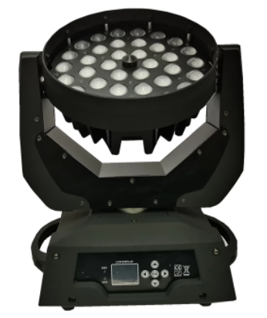

Руководство пользователя

*** Сохраните данное руководство для дальнейшего использования

1. Введение

Благодарим вас за выбор нашей поворотной световой головы.
В целях вашей безопасности, пожалуйста, внимательно прочитайте данное руководство перед установкой устройства.
В этом руководстве содержится важная информация по установке и применению прибора. Устанавливайте и эксплуатируйте световой прибор в соответствии с приведёнными инструкциями. Пожалуйста, сохраните данное руководство для дальнейшего использования.
Данный поворотный wash-прибор изготовлен с применением нового типа высокопрочного термостойкого инженерного пластика и литого алюминиевого корпуса, имеет современный и эстетичный внешний вид.

Прибор спроектирован и изготовлен в строгом соответствии со стандартами CE и полностью соответствует международному протоколу DMX512. Он может работать как в автономном режиме, так и в режиме соединения с другими приборами.
Устройство подходит для использования на крупных концертных площадках, в театрах и студиях, ночных клубах и на дискотеках.

Используются мощные светодиодные источники света, отличающиеся высокой яркостью и стабильной работой.

Пожалуйста, аккуратно распакуйте прибор при получении и проверьте его на наличие повреждений, которые могли возникнуть во время транспортировки.

Также убедитесь, что в упаковке присутствуют следующие комплектующие:
Поворотная световая голова------- 1
Сигнальный кабель----1
Крепление Omega------ 1
Руководство пользователя---- 1

2. Инструкции по безопасности

Данное устройство покинуло завод в идеальном состоянии. Для сохранения этого состояния и обеспечения безопасной эксплуатации пользователю необходимо строго соблюдать инструкции по безопасности и предупреждения, указанные в данном руководстве пользователя.

Если устройство подвергалось резким изменениям температуры из-за условий окружающей среды, не включайте его сразу. Образовавшийся конденсат может повредить устройство. Оставьте прибор выключенным до тех пор, пока он не достигнет комнатной температуры.

Данное устройство относится к классу защиты I, поэтому оно обязательно должно быть заземлено. Электрическое подключение должно выполняться квалифицированным специалистом.
Прибор должен использоваться только с номинальным напряжением и частотой.

Всегда отключайте прибор от электросети, если он не используется или перед его очисткой.

Беритесь за сетевой кабель только за вилку. Никогда не вытаскивайте вилку из розетки, дергая за кабель.

При первом включении возможно появление небольшого дыма или запаха. Это является нормальным процессом и не означает неисправность устройства; со временем это явление исчезнет.

Не направляйте световой луч на горючие материалы.

Приборы нельзя устанавливать на горючие поверхности. Необходимо соблюдать расстояние не менее 50 см от стен для обеспечения свободной циркуляции воздуха. Вентиляторы и вентиляционные отверстия не должны быть закрыты, чтобы обеспечить эффективный отвод тепла.

Если внешний гибкий кабель или шнур данного светильника повреждён, он должен быть заменён исключительно производителем, его сервисным представителем или другим квалифицированным специалистом во избежание опасных ситуаций.

3. Установка с помощью крепления (клампа)

Пожалуйста, обратитесь к изображению ниже:
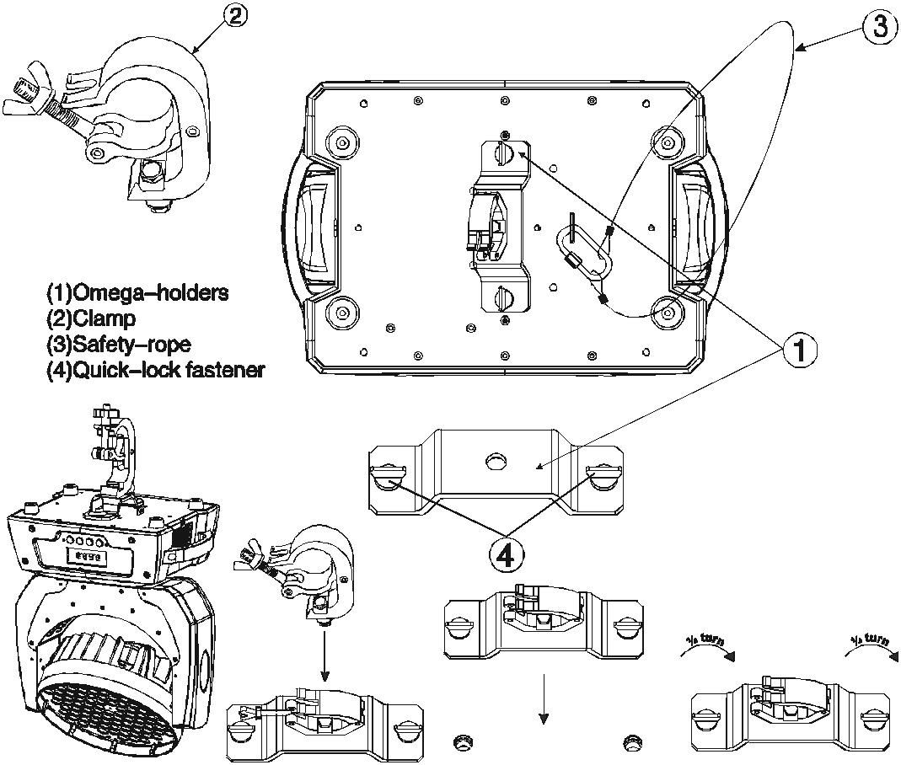

акрутите по одному креплению (клампу) с помощью винта M12 и гайки на держатели Omega.
Вставьте быстрозажимные крепления первого держателя Omega в соответствующие отверстия на дне прибора. Полностью затяните быстрозажимные крепления по часовой стрелке.

Установите второй держатель Omega.

Протяните страховочный трос через отверстия на дне основания и через ферменную конструкцию или другое надежное место крепления. Вставьте конец троса в карабин и затяните страховочный винт.

4. Подключение управления DMX-512

Несколько световых голов можно соединять последовательно через серийное соединение. Для этого используйте двухжильный экранированный кабель с разъёмами XLR на входе и выходе.
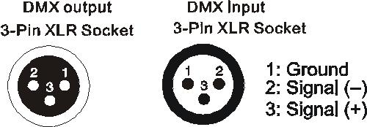

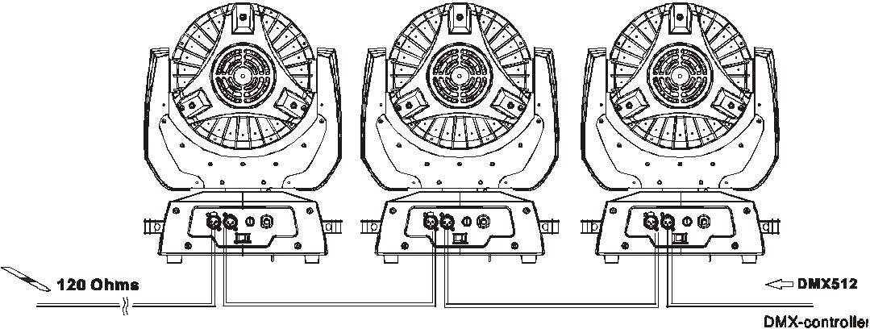
Address 26 Address13 Address 1
Подключение DMX-512 с терминатором DMX
Для установок, где кабель DMX проходит на большое расстояние или находится в условиях сильных электрических помех, например, в дискотеках, рекомендуется использовать DMX-терминатор.

Это помогает предотвратить искажение цифрового сигнала управления из-за электрических помех.

DMX-терминатор представляет собой XLR-вилку с резистором 120Ω, подключённым между контактами 2 и 3. Этот терминатор вставляется в выходной XLR-разъём последнего прибора в цепочке. См. иллюстрации ниже.


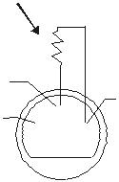
120Ω

2
3 1

PIN 3

PIN 2

5. DMX - каналы

Канал | Функция | Значение | Описание
1 | PAN | 0-255 | Панорамирование 540°
2 | Tilt | 0-255 | Наклон 270°
3 | Pan/ Tilt Speed | 0-255 | От быстрой к медленной
4 | Total Dimmer | 0-255 | Затемнение от тёмного к яркому
5 | Red | 0-255 | От тёмного к яркому
6 | Green | 0-255 | От тёмного к яркому
7 | Blue | 0-255 | От тёмного к яркому
8 | White | 0-255 | От тёмного к яркому
9 | Strobe | 0-55 | Нет функции
9 | Strobe | 56-155 | Медленный → быстрый строб
9 | Strobe | 156-205 | Случайный строб
9 | Strobe | 206-255 | Молниеносный строб
10 | Zoom | 0-255 | Угол зума от малого к большому
11 | RGBW Macro Function | 0-29 | Нет макрофункции
11 | RGBW Macro Function | 30-39 | Цвет 1
11 | RGBW Macro Function | 40-49 | Цвет 2
11 | RGBW Macro Function | 50-59 | Цвет 3
11 | RGBW Macro Function | 60-69 | Цвет 4
11 | RGBW Macro Function | 70-79 | Цвет 5
11 | RGBW Macro Function | 80-89 | Цвет 6
11 | RGBW Macro Function | 90-99 | Цвет 7
11 | RGBW Macro Function | 100-149 | Градиентный режим 1
11 | RGBW Macro Function | 150-199 | Градиентный режим 2
11 | RGBW Macro Function | 200-249 | Последовательное отображение цветов 1–7
11 | RGBW Macro Function | 250-255 | Режим, управляемый звуком
12 | Macro speed | 0-255 | Макрофункция от медленной к быстрой
13 | Pan Fine-turning | 0-255 | Панорамирование с точностью 1,8°
14 | Tile Fine-turning | 0-255 | Наклон с точностью 1,8°
15 | Reset/Auto | 0-249 | Нет функции
15 | Reset/Auto | 0-255 | Сброс через 5 секунд
16 | Reserved

6.Технические характеристики

Входное напряжение: AC 90–240 В, 50–60 Гц
Потребляемая мощность: 360 Вт
Светодиоды: 36 шт. × 10 Вт RGBW 4-в-1 высокой мощности
Срок службы: 50 000 часов, низкое энергопотребление
Пан/Тилт: 16-битная плавная и точная регулировка движения
Диапазон движения: Панорамирование 540°, наклон 270°
Память позиции сканирования, автоматический сброс после некорректного движения
Система смешивания цветов: RGBW
Угол зума: 15°–60°
Эффект LED-радужного цвета
Макроэффекты
Строб-эффект с частотой до 20 вспышек в секунду и пульсирующий эффект
Общее затемнение и полное отключение для всех четырёх цветов
Количество DMX-каналов: 16
Протокол управления: DMX512, мастер/слейв, режим звукового или автоматического управления
Дисплей: ЖК-дисплей с синим фоном
Предохранитель (внизу): 3,15 А / 250 В
Габариты прибора: 350 × 260 × 350 мм
Габариты упаковки: 425 × 295 × 400 мм
Чистый вес: 9 кг
Вес с упаковкой: 11 кг

7. Обслуживание и чистка

При осмотре устройства необходимо учитывать следующие моменты:

- Все винты, используемые для установки прибора или его частей, должны быть плотно закреплены и не иметь признаков коррозии.
- Корпус, цветные линзы, крепления и места установки (потолок, подвес, ферма) не должны иметь деформаций.
- Механически движущиеся части не должны иметь следов износа и не должны вращаться с дисбалансом.
- Кабели электропитания не должны иметь повреждений, признаков усталости материала или отложений.

Дополнительные инструкции в зависимости от места установки и условий эксплуатации должен соблюдать квалифицированный монтажник. Все выявленные проблемы безопасности должны быть устранены.

Для поддержания прибора в хорошем состоянии и продления срока службы рекомендуется регулярная чистка светильников:

- Чистите внутренние и наружные линзы каждую неделю, чтобы избежать потери яркости из-за накопления пыли.
- Чистите вентилятор каждую неделю.
- Проводите детальную проверку электрических соединений каждые три месяца у квалифицированного электрика, чтобы убедиться в исправности контактов и предотвратить перегрев из-за плохого контакта.

Мы рекомендуем частую чистку прибора. Используйте влажную безворсовую ткань. Никогда не используйте спирт или растворители.

Внутри устройства нет деталей, которые могут обслуживаться пользователем. Пожалуйста, следуйте инструкциям из раздела «Инструкции по установке».

Если потребуются запасные части, заказывайте только оригинальные детали у вашего местного дилера.

